

3000 测校 SOP 手册
键合头旋转中心标定

智慧星空（上海）工程技术有限公司
2026-08 发布 版本 V2.0（重构版）

文档变更记录
修订人 | 修订日期 | 状态 | 版本 | 变更类型 | 修改内容
Kimi 辅助重构 | 2026/8/19 | 草稿 | V2.0 | 创建 | 补全键合头旋转中心标定工具与界面：按"人工旋转—拍照识别—圆拟合"流程实现标定；界面支持相机与键合头选择、检测点角度表编辑；结果为各轮旋转中心（pixel）与偏心半径（um）及统计；新增测试示例与异常排查表

1 范围
- a) 工具对象：本手册描述了键合头旋转中心标定的方法。将键合头移动至下精对准相机视野内后，操作员按工具提示将键合头 Rz 依次旋转至检测点表格中的各个角度，每个角度拍照并识别标记中心；各角度的标记中心构成一组圆周点，最小二乘拟合圆的圆心即键合头旋转中心，半径即标记相对旋转中心的偏心量。支持重复多轮并统计重复性。
- b) 使用人员：设备维护工程师、运动控制工程师
- c) 应用阶段：设备安装调试、键合头或键合臂维护或更换后、定期机构精度校验
说明：键合头 Rz 的旋转由操作员在设备软件中手动完成，工具在每个检测点角度前弹出提示，操作员旋转到位并确认标记在视野内后点击确定，工具随即拍照识别。
2 输入
- 检测点旋转角度表：键合头 Rz 需要依次旋转到的角度列表（单位 °），至少 3 个；建议取 4 个均布角度（如 0/90/180/270），覆盖范围越大、分布越均匀，圆拟合越稳定。
- 相机：拍摄标记所用的下精对准相机，可选"下精对准_XP"或"下精对准_XN"。
- 键合头：待标定的键合头，可选负键合臂负键合头、负键合臂正键合头、正键合臂负键合头、正键合臂正键合头。
- 流程参数：重复次数（完整标定流程的重复轮数，用于统计平均旋转中心与重复性）。
3 输出
- 结果显示区：每轮标定输出旋转中心 x/y（pixel）与偏心半径（um）；全部轮次完成后，结果表自动给出各列的平均值与标准差，日志输出平均旋转中心、中心 3σ 重复性（pixel）、平均偏心半径与半径 3σ 重复性（um）。
- 详细操作日志：记录每次人工旋转提示、拍照过程、各角度识别到的标记中心像素坐标，以及每轮圆拟合结果与最终统计。
- 数据文件：全部轮次完成后，原始数据自动保存至 D:/App_Data/MetrologyScripts/data/coordinate_metrology/，以 bonding_head_rotation_center_ 为前缀、时间戳命名。数据列：index（序号）、各检测点角度、各角度标记中心像素坐标、rotation_center x/y（pixel）、radius_pixel、radius_um。若某轮部分角度识别失败，该轮数据列不全，不写入文件并在日志中说明。
4 前提准备
- 系统状态：设备键合头 Rz 轴、相机及视觉系统工作正常，通讯稳定。
- 键合头就位：人工将待标定键合头移动至所选下精对准相机视野内，确认键合头上的标记在 Rz 全旋转行程内始终处于视野范围。
- 标记与照明：标记轮廓清晰、对比度良好，照明充足且均匀，避免过曝或欠曝。
- 安全确认：确认键合头 Rz 旋转行程内无机械干涉，旋转路径上无障碍物或碰撞风险。
5 操作步骤
5.1 启动与界面介绍
运行工具后，主界面（图 5-1）主要分为三个区域：
- 参数设置区（左侧 Input）：编辑检测点旋转角度表，选择相机与键合头，设置重复次数。
- 结果显示区（右侧 Result）：显示每轮标定的旋转中心与偏心半径，以及平均值与标准差统计行。
- 操作日志区（底部 Operation Log）：显示详细的运行过程记录。
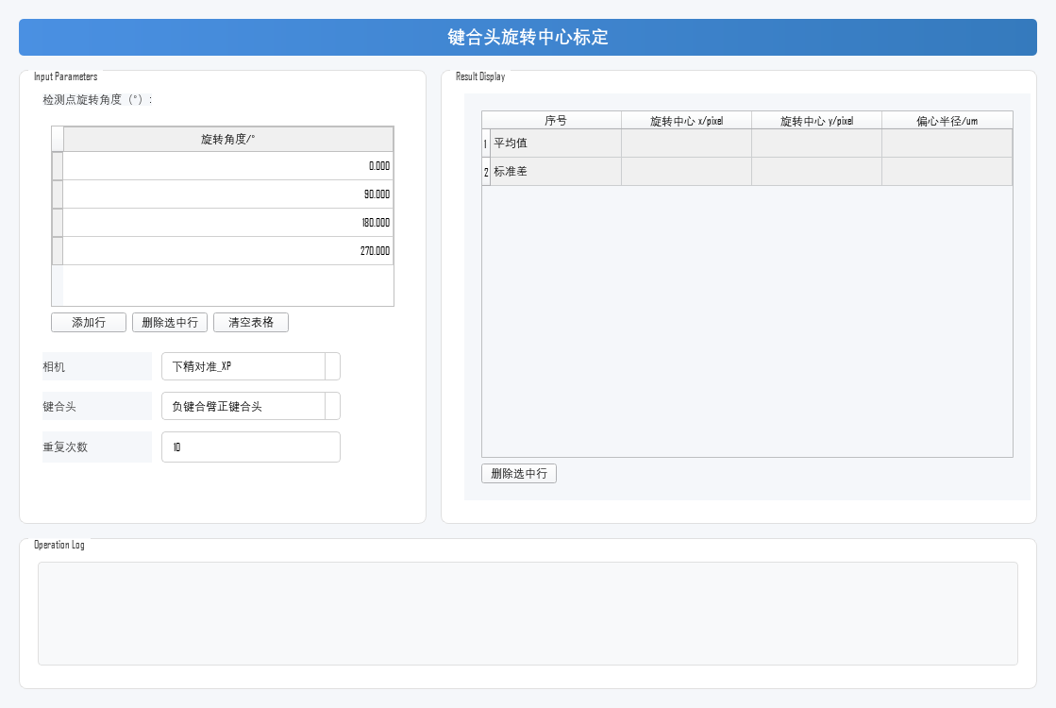
图 5-1 键合头旋转中心标定工具主界面
5.2 参数设置
在左侧"Input"区域完成以下设置：
参数 | 含义 | 说明
检测点旋转角度 | 键合头 Rz 依次旋转到的角度列表 | 单位 °，至少 3 个；建议 4 个均布角度（0/90/180/270）；可通过"添加行/删除选中行/清空表格"编辑
相机 | 拍摄标记所用的下精对准相机 | 下精对准_XP 或 下精对准_XN
键合头 | 待标定的键合头 | 负/正键合臂 × 负/正键合头，共 4 个
重复次数 | 完整标定流程的重复执行次数 | 建议 ≥10，用于统计重复性
提示：检测点角度在圆周上分布越均匀、数量越多，圆拟合结果越稳定；角度应覆盖键合头实际工作中使用的旋转范围。
5.3 执行标定
- 参数确认：核对检测点角度表、相机、键合头与重复次数。
- 开始标定：点击控制对话框的"Run"按钮。
- 人工辅助流程：工具将按以下流程运行，请观察日志并配合人工操作：
- 工具弹出提示框，指示将键合头 Rz 旋转至检测点表格中的第 1 个角度；
- 操作员在设备软件中将键合头 Rz 旋转至该角度，确认标记在视野内后，点击提示框的"确定"；
- 工具拍照并识别标记，计算标记中心像素坐标并记录为一个圆周点；
- 依次对检测点表格中的每个角度重复"提示—旋转—确认—拍照识别"；
- 一轮全部角度完成后，对该轮圆周点做最小二乘圆拟合，输出旋转中心与偏心半径到结果显示区；
- 随后进入下一轮；全部轮次完成后输出统计结果，并将原始数据保存至 CSV 文件。
5.4 查看、分析与判定结果
标定完成后，结果显示区显示每轮标定结果与统计（图 5-2）：
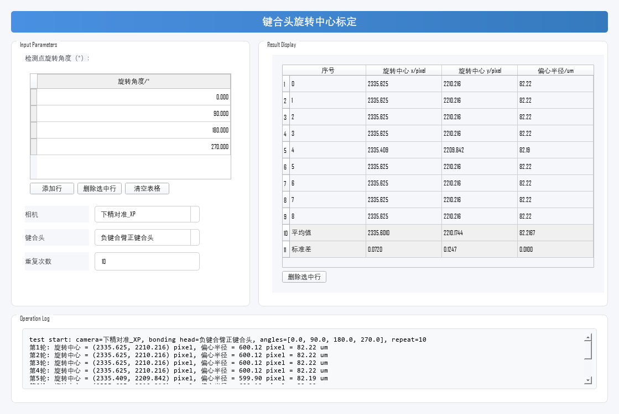
图 5-2 标定完成后的结果显示（仿真数据示例）
- 核心指标：平均旋转中心（pixel）与平均偏心半径（um）。旋转中心即键合头 Rz 轴心在相机图像中的位置，是标定的最终输出；偏心半径反映标记相对旋转中心的偏移量。
- 重复性：中心 3σ 重复性（pixel）与半径 3σ 重复性（um）反映测量稳定性，正常应远小于测量量级；明显偏大说明识别或旋转到位状态不稳定。
- 结果判定：旋转中心与偏心半径应与设计指标或同设备历史标定数据一致；若本次结果与历史数据明显不符，记录结果并联系运动控制与装配同事确认，不要自行调整。
- 数据保存：各角度标记中心像素坐标与全部计算结果自动保存至 CSV 文件，可用于离线分析与追溯。
5.5 测试示例
以下为一次完整标定的示例（仿真数据），供操作与结果判定时参考。
示例条件：
- 相机：下精对准_XP；键合头：负键合臂正键合头；
- 检测点旋转角度：0 / 90 / 180 / 270 °；重复次数：10。
示例结果（图 5-2）：
- 测量规模：共完成 10 轮"逐角度旋转—拍照识别—圆拟合"，每轮输出旋转中心与偏心半径。
- 测试结果：平均旋转中心 ≈ (2335.6, 2210.2) pixel，中心 3σ 重复性 ≈ (0.20, 0.34) pixel；平均偏心半径 ≈ 82.21 um，半径 3σ 重复性 ≈ 0.03 um。
- 结果判定：各轮旋转中心与偏心半径稳定，3σ 重复性远小于测量量级，标定结果有效。
5.6 结果异常排查
标定结果异常时，建议按下表从标记与照明、人工操作、参数设置、通讯等方向依次排查（先易后难）：
异常现象 | 可能原因 | 排查方向
日志提示"标记角点识别失败" | 标记不在视野内或成像异常；照明过曝/欠曝 | 确认该角度下标记在视野内且轮廓清晰；调整照明后重新执行
某轮数据未写入结果表/CSV | 该轮有效角度不足 3 个（部分角度识别失败） | 查看日志确认失败角度，改善识别条件后重新执行
旋转中心波动大、3σ 明显偏大 | 标记识别不稳定；人工旋转未到位即确认；键合头机械间隙 | 改善标记与照明；旋转到位并稳定后再点击确定；检查键合头机械状态
旋转中心与历史数据明显不符 | 键合头或标记状态变化；选错键合头或相机 | 核对键合头与相机选择；检查键合头与标记状态；记录结果并联系运动控制与装配同事确认
偏心半径明显异常 | 标记松动或更换；角度表设置错误 | 检查标记安装状态；核对检测点角度表
提示框弹出后点击确定无拍照动作 | 相机或视觉通讯中断；取图超时 | 检查相机与视觉通讯状态；查看通讯日志
数据文件未生成 | 保存目录不存在或无写入权限；测试被中途打断 | 确认 coordinate_metrology 目录存在且可写；重新完整执行标定
6 注意事项
- 人工旋转到位：每次提示后，必须在设备软件中确认键合头 Rz 已旋转至目标角度并稳定，且标记在视野内，再点击确定；未到位即确认会直接引入测量误差。
- 旋转安全：人工旋转键合头 Rz 时，注意旋转行程内的机械干涉与碰撞风险，特别是在大角度位置。
- 角度表设置：检测点角度至少 3 个，建议 4 个均布；角度应覆盖实际工作旋转范围，且各角度下标记均须保持在视野内。
- 标记与照明：标记必须轮廓清晰、对比度良好，否则识别误差会直接传导为旋转中心误差。
- 结果单位：旋转中心以 pixel 表示（相机图像坐标），偏心半径以 um 表示（按相机像素尺寸与放大倍率换算）。
- 过程监控：标定期间观察 Operation Log；人工旋转提示、拍照与识别状态均有记录。
- 测试耗时：总耗时 ≈ 重复次数 ×（检测点角度数 × 人工旋转与确认时间 + 图像处理时间），人工操作占主要时间，请合理安排。
- 中断操作：紧急停止请使用控制对话框的"Stop"按钮，工具会安全停止；请勿直接关闭程序窗口。

